La realización de la activad empezó poniendo los componentes que se usaran.

* LCD
* Tarjeta PSoC
* Potenciómetro de 10k
* Potoboard
* Resistencias

En la aplicación de PSoC nomas se podría un LCD_Chat. Pero en este caso le cambiaremos el nombre a “LCD”.

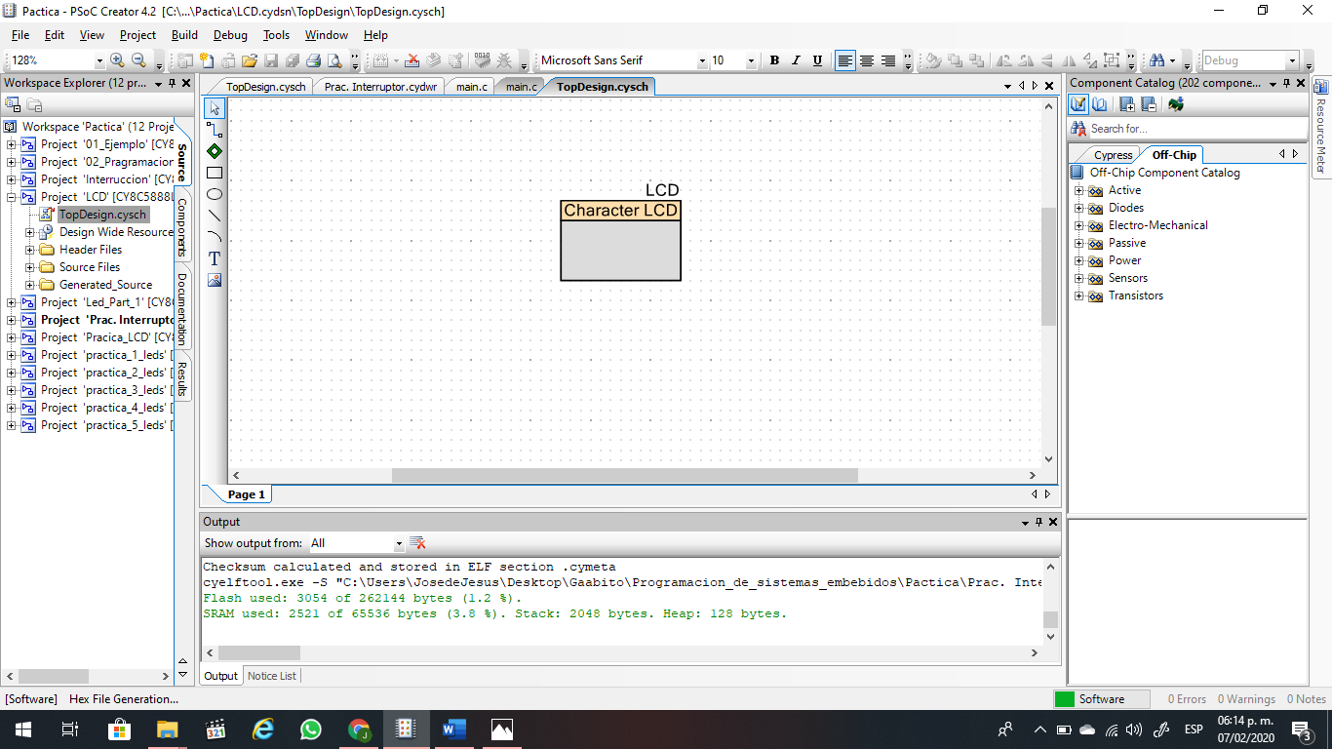

Se conectan físicamente de la siguiente forma.

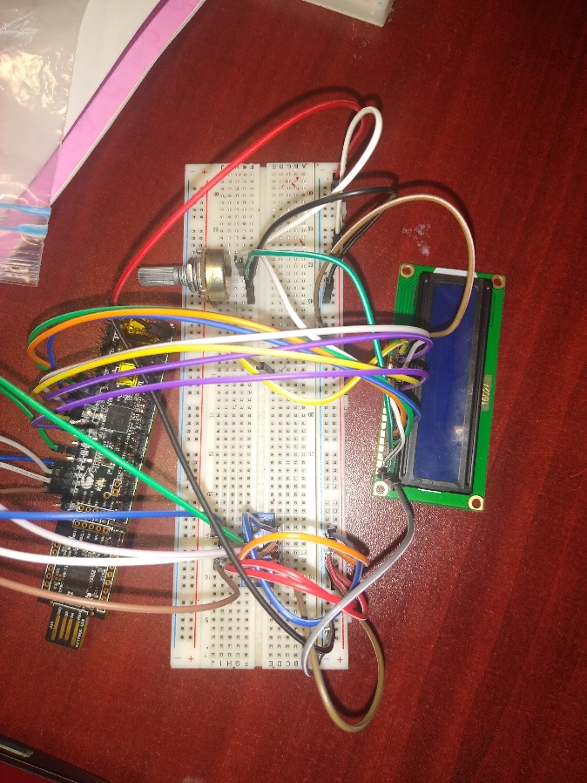

La siguiente imagen aparecerá las cosas necesarias del LCD, en ese caso la parte de LCD Module Pin es el que nos importa para conectarlo, en los pins le pondremos que se conectara de la P12.0 – P12.6

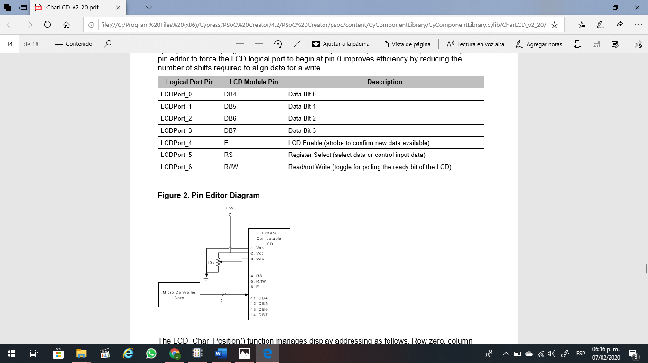

El potenciómetro se conectará de la siguiente manera.



Este nos ayudara a adecuar el voltaje para la LCD el cual nos ayudara a ver lo que tiene que mostrarnos por lo programado.

La practica que se tiene que hacer es lo siguiente.

Debe que aparecer el numero que se indica con los números binarios y también debe que aparecer el numero escrito en letras. Y si está en “00000” que aparezca el nombre del alumno.

La programación de esta práctica se usó la siguiente.

#include "project.h"

int main(void)

{int Sw1,Sw2,Sw3,Sw4,Sw5;

CyGlobalIntEnable; /* Enable global interrupts. */

LCD_Start();

LCD_ClearDisplay();

/* Place your initialization/startup code here (e.g. MyInst_Start()) */

for(;;)

{

Sw1=SW_1_Read();

Sw2=SW_2_Read();

Sw3=SW_3_Read();

Sw4=SW_4_Read();

Sw5=SW_5_Read();

if(!Sw1 && !Sw2 && !Sw3 && !Sw4 && !Sw5)

{

LCD_ClearDisplay();

LCD_Position(0,1);

LCD_PrintString("Jose de Jesus");

LCD_Position(1,1);

LCD_PrintString("Gutierrez Munoz");

CyDelay(1500);

}

if(Sw1 && !Sw2 && !Sw3 && !Sw4 && !Sw5)

{

LCD_ClearDisplay();

LCD_Position(0,7);

LCD_PrintString("UNO");

LCD_Position(1,8);

LCD_PrintString("1");

CyDelay(1500);

}

if(!Sw1 && Sw2 && !Sw3 && !Sw4 && !Sw5)

{

LCD_ClearDisplay();

LCD_Position(0,7);

LCD_PrintString("DOS");

LCD_Position(1,8);

LCD_PrintString("2");

CyDelay(1500);

}

if(Sw1 && Sw2 && !Sw3 && !Sw4 && !Sw5)

{

LCD_ClearDisplay();

LCD_Position(0,6);

LCD_PrintString("TRES");

LCD_Position(1,8);

LCD_PrintString("3");

CyDelay(1500);

}

if(!Sw1 && !Sw2 && Sw3 && !Sw4 && !Sw5)

{

LCD_ClearDisplay();

LCD_Position(0,6);

LCD_PrintString("CUATRO");

LCD_Position(1,8);

LCD_PrintString("4");

CyDelay(1500);

}

if(Sw1 && !Sw2 && Sw3 && !Sw4 && !Sw5)

{

LCD_ClearDisplay();

LCD_Position(0,6);

LCD_PrintString("CINCO");

LCD_Position(1,8);

LCD_PrintString("5");

CyDelay(1500);

}

if(!Sw1 && Sw2 && Sw3 && !Sw4 && !Sw5)

{

LCD_ClearDisplay();

LCD_Position(0,6);

LCD_PrintString("SEIS");

LCD_Position(1,8);

LCD_PrintString("6");

CyDelay(1500);

}

if(Sw1 && Sw2 && Sw3 && !Sw4 && !Sw5)

{

LCD_ClearDisplay();

LCD_Position(0,6);

LCD_PrintString("SIETE");

LCD_Position(1,8);

LCD_PrintString("7");

CyDelay(1500);

}

if(!Sw1 && !Sw2 && !Sw3 && Sw4 && !Sw5)

{

LCD_ClearDisplay();

LCD_Position(0,6);

LCD_PrintString("OCHO");

LCD_Position(1,8);

LCD_PrintString("8");

CyDelay(1500);

}

if(Sw1 && !Sw2 && !Sw3 && Sw4 && !Sw5)

{

LCD_ClearDisplay();

LCD_Position(0,6);

LCD_PrintString("NUEVE");

LCD_Position(1,8);

LCD_PrintString("9");

CyDelay(1500);

}

if(!Sw1 && Sw2 && !Sw3 && Sw4 && !Sw5)

{

LCD_ClearDisplay();

LCD_Position(0,6);

LCD_PrintString("DIEZ");

LCD_Position(1,8);

LCD_PrintString("10");

CyDelay(1500);

}

if(!Sw1 && !Sw2 && !Sw3 && Sw4 && !Sw5)

{

LCD_ClearDisplay();

LCD_Position(0,6);

LCD_PrintString("OCHO");

LCD_Position(1,8);

LCD_PrintString("8");

CyDelay(1500);

}

if(Sw1 && Sw2 && !Sw3 && Sw4 && !Sw5)

{

LCD_ClearDisplay();

LCD_Position(0,6);

LCD_PrintString("ONCE");

LCD_Position(1,8);

LCD_PrintString("11");

CyDelay(1500);

}

if(!Sw1 && !Sw2 && Sw3 && Sw4 && !Sw5)

{

LCD_ClearDisplay();

LCD_Position(0,6);

LCD_PrintString("DOCE");

LCD_Position(1,8);

LCD_PrintString("12");

CyDelay(1500);

}

if(Sw1 && !Sw2 && Sw3 && Sw4 && !Sw5)

{

LCD_ClearDisplay();

LCD_Position(0,6);

LCD_PrintString("TRECE");

LCD_Position(1,8);

LCD_PrintString("13");

CyDelay(1500);

}

if(!Sw1 && Sw2 && Sw3 && Sw4 && !Sw5)

{

LCD_ClearDisplay();

LCD_Position(0,6);

LCD_PrintString("CATORCE");

LCD_Position(1,8);

LCD_PrintString("14");

CyDelay(1500);

}

if(Sw1 && Sw2 && Sw3 && Sw4 && !Sw5)

{

LCD_ClearDisplay();

LCD_Position(0,6);

LCD_PrintString("QUINCE");

LCD_Position(1,8);

LCD_PrintString("15");

CyDelay(1500);

}

if(!Sw1 && !Sw2 && !Sw3 && !Sw4 && Sw5)

{

LCD_ClearDisplay();

LCD_Position(0,2);

LCD_PrintString("DIEZ Y SEIS");

LCD_Position(1,8);

LCD_PrintString("16");

CyDelay(1500);

}

if(Sw1 && !Sw2 && !Sw3 && !Sw4 && Sw5)

{

LCD_ClearDisplay();

LCD_Position(0,2);

LCD_PrintString("DIEZ Y SIENTE");

LCD_Position(1,8);

LCD_PrintString("17");

CyDelay(1500);

}

if(!Sw1 && Sw2 && !Sw3 && !Sw4 && Sw5)

{

LCD_ClearDisplay();

LCD_Position(0,2);

LCD_PrintString("DIEZ Y OCHO");

LCD_Position(1,8);

LCD_PrintString("18");

CyDelay(1500);

}

if(Sw1 && Sw2 && !Sw3 && !Sw4 && Sw5)

{

LCD_ClearDisplay();

LCD_Position(0,2);

LCD_PrintString("DIEZ Y NUEVE");

LCD_Position(1,8);

LCD_PrintString("19");

CyDelay(1500);

}

if(!Sw1 && !Sw2 && Sw3 && !Sw4 && Sw5)

{

LCD_ClearDisplay();

LCD_Position(0,6);

LCD_PrintString("VEINTE");

LCD_Position(1,8);

LCD_PrintString("20");

CyDelay(1500);

}

if(Sw1 && !Sw2 && Sw3 && !Sw4 && Sw5)

{

LCD_ClearDisplay();

LCD_Position(0,4);

LCD_PrintString("VEINTIUNO");

LCD_Position(1,8);

LCD_PrintString("21");

CyDelay(1500);

}

if(!Sw1 && Sw2 && Sw3 && !Sw4 && Sw5)

{

LCD_ClearDisplay();

LCD_Position(0,4);

LCD_PrintString("VEINTIDOS");

LCD_Position(1,8);

LCD_PrintString("22");

CyDelay(1500);

}

if(Sw1 && Sw2 && Sw3 && !Sw4 && Sw5)

{

LCD_ClearDisplay();

LCD_Position(0,4);

LCD_PrintString("VEINTITRES");

LCD_Position(1,8);

LCD_PrintString("23");

CyDelay(1500);

}

if(!Sw1 && !Sw2 && !Sw3 && Sw4 && Sw5)

{

LCD_ClearDisplay();

LCD_Position(0,2);

LCD_PrintString("VEINTICUATRO");

LCD_Position(1,8);

LCD_PrintString("24");

CyDelay(1500);

}

if(Sw1 && !Sw2 && !Sw3 && Sw4 && Sw5)

{

LCD_ClearDisplay();

LCD_Position(0,2);

LCD_PrintString("VEINTICINCO");

LCD_Position(1,8);

LCD_PrintString("25");

CyDelay(1500);

}

if(!Sw1 && Sw2 && !Sw3 && Sw4 && Sw5)

{

LCD_ClearDisplay();

LCD_Position(0,2);

LCD_PrintString("VEINTISEIS");

LCD_Position(1,8);

LCD_PrintString("26");

CyDelay(1500);

}

if(Sw1 && Sw2 && !Sw3 && Sw4 && Sw5)

{

LCD_ClearDisplay();

LCD_Position(0,2);

LCD_PrintString("VEINTISIETE");

LCD_Position(1,8);

LCD_PrintString("27");

CyDelay(1500);

}

if(!Sw1 && !Sw2 && Sw3 && Sw4 && Sw5)

{

LCD_ClearDisplay();

LCD_Position(0,4);

LCD_PrintString("VEINTIOCHO");

LCD_Position(1,8);

LCD_PrintString("28");

CyDelay(1500);

}

if(Sw1 && !Sw2 && Sw3 && Sw4 && Sw5)

{

LCD_ClearDisplay();

LCD_Position(0,4);

LCD_PrintString("VEINTINUEVE");

LCD_Position(1,8);

LCD_PrintString("29");

CyDelay(1500);

}

if(!Sw1 && Sw2 && Sw3 && Sw4 && Sw5)

{

LCD_ClearDisplay();

LCD_Position(0,4);

LCD_PrintString("TREINTA");

LCD_Position(1,8);

LCD_PrintString("30");

CyDelay(1500);

}

if(!Sw1 && !Sw2 && !Sw3 && Sw4 && Sw5)

{

LCD_ClearDisplay();

LCD_Position(0,4);

LCD_PrintString("VEINTIOCHO");

LCD_Position(1,8);

LCD_PrintString("28");

}

if(Sw1 && Sw2 && Sw3 && Sw4 && Sw5)

{

LCD_ClearDisplay();

LCD_Position(0,2);

LCD_PrintString("TREINTA Y UNO");

LCD_Position(1,8);

LCD_PrintString("31");

CyDelay(1500);

}

/* Place your application code here. */

}

}

Y imágenes de la LCD haciendo algunas de las acciones correspondientes.

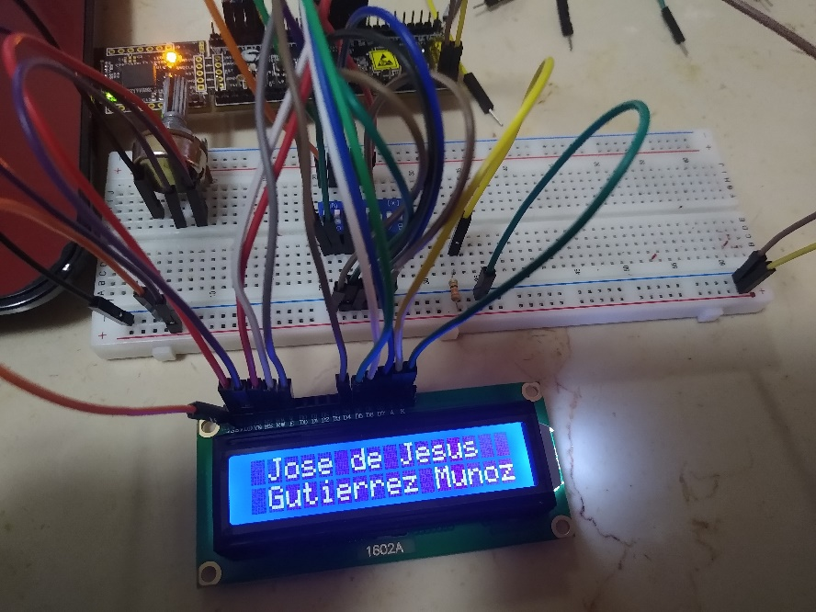

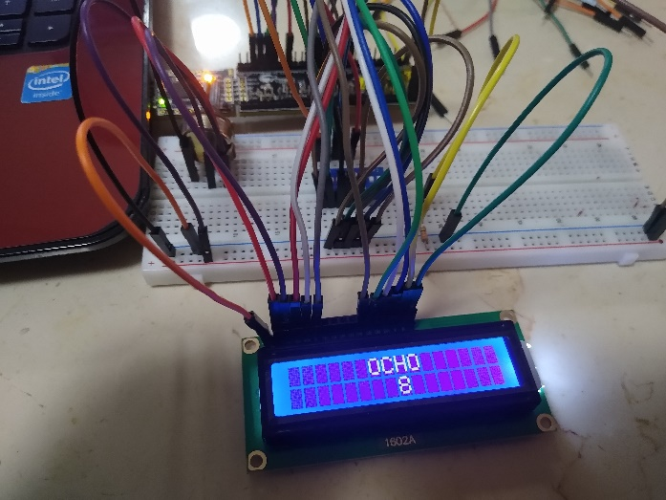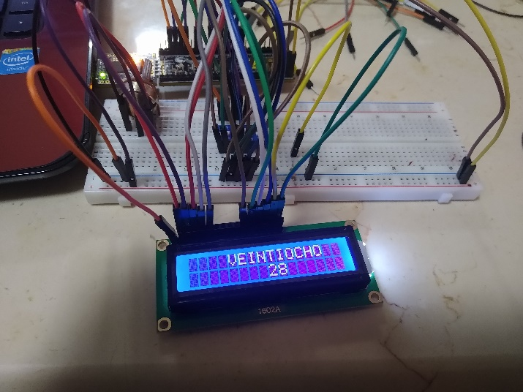

Conclusión:

La practica fue entretenida ya que me gusta mucho que se muestren en pantalla la comprobación de los códigos y esta fue una de las que mas me a agradado realizar. Aunque el código se complico un poco, fue interesante saber algo que no sabias de los códigos y esto es algo que me sorprendió.